Tugas 4 PML

Angga Fathan Rofiqy

30 November, 2023



$$\text{DEPARTEMEN STATISTIKA DAN SAINS DATA}$$

$$\text{FAKULTAS ILMU PENGETAHUAN ALAM}$$

$$\text{IPB UNIVERSITY}$$

$$\text{2023}$$

## Daftar Isi

# Soal no 1

Sebuah studi tentang kelarutan dua persiapan enzim yang paling umum dilakukan. **Tujuan** dari penelitian ini adalah untuk menentukan efek jenis kapsul dan cairan biologis pada waktu yang diperlukan agar kapsul larut. Dua cairan biologis, lambung, dan duodenum, dan dua jenis kapsul, A dan B, digunakan dalam penelitian ini. Empat sampel identik dari persiapan diperoleh. Dua dipilih secara acak untuk enkapsulasi dalam kapsul tipe A; Yang lain dienkapsulasi dalam tipe B. Salah satu dari masing -masing jenis kapsul kemudian dipilih secara acak dan dilarutkan dalam jus lambung; Yang lain dilarutkan dalam jus duodenum. Data yang diperoleh dengan beberapa kali pengulangan:

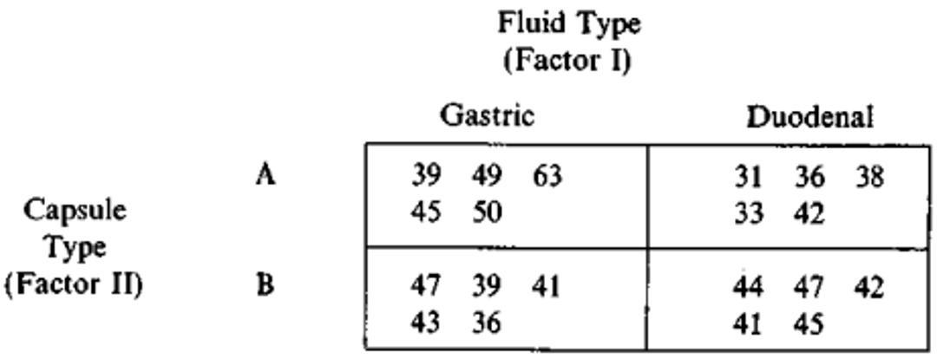

## Point (a)

Ujilah hipotesis $H_{0}$: $τ_{1}=τ_{2}$  dan $H_{0}$: $β_{1}=β_{2}$  pada taraf nyata $5\%$

### **Hipotesis**

**Faktor 1: Cairan biologis**

$H_{0}$: Faktor cairan biologis tidak berpengaruh nyata terhadap waktu yang diperlukan agar kapsul larut

$H_{1}$: Faktor cairan biologis berpengaruh nyata terhadap waktu yang diperlukan agar kapsul larut

**Faktor 2: Jenis kapsul**

$H_{0}$: Faktor jenis kapsul tidak berpengaruh nyata terhadap waktu yang diperlukan agar kapsul larut

$H_{1}$: Faktor jenis kapsul berpengaruh nyata terhadap waktu yang diperlukan agar kapsul larut

**Faktor 3: Faktor interaksi cairan biologis dan jenis kapsul**

$H_{0}$: Faktor interaksi antara cairan biologis dan jenis kapsul tidak berpengaruh nyata terhadap waktu yang diperlukan agar kapsul larut

$H_{1}$: Faktor interaksi antara cairan biologis dan jenis kapsul berpengaruh nyata terhadap waktu yang diperlukan agar kapsul larut

**Hasil dari R**

| Capsule | Fluid | y |
| --- | --- | --- |
| A | Gastric | 39 |
| A | Gastric | 49 |
| A | Gastric | 63 |
| A | Gastric | 45 |
| A | Gastric | 50 |
| A | Duodenal | 47 |
| A | Duodenal | 39 |
| A | Duodenal | 41 |
| A | Duodenal | 43 |
| A | Duodenal | 36 |

### Tabel ANOVA

**Hasil dari R**

## Df Sum Sq Mean Sq F value Pr(>F)   
## Fluid 1 0.1 0.05 0.002 0.96789   
## Capsule 1 140.5 140.45 4.697 0.04564 *   
## Fluid:Capsule 1 312.0 312.05 10.436 0.00523 **  
## Residuals 16 478.4 29.90   
## ---  
## Signif. codes: 0 '***' 0.001 '**' 0.01 '*' 0.05 '.' 0.1 ' ' 1

## Df Sum Sq Mean Sq F value Pr(>F)   
## X 4 36663 9166 306.5 6.74e-15 ***  
## Residuals 16 478 30   
## ---  
## Signif. codes: 0 '***' 0.001 '**' 0.01 '*' 0.05 '.' 0.1 ' ' 1

| SK | db | JK | KT | F.hitung |
| --- | --- | --- | --- | --- |
| Regresi Model Penuh | 4 | 36662.60 | 9165.65 | NA |
| Nilai Tengah | 1 | 36210.05 | 36210.05 | NA |
| Model Hipotesis Tau (cairan bilogis) | 1 | 140.45 | 140.45 | 4.697324415 |
| Model Hipotesis Beta (jenis kapsul) | 1 | 0.05 | 0.05 | 0.001672241 |
| Model Hipotesis Tau Beta | 1 | 312.05 | 312.05 | 10.436454849 |
| Galat | 16 | 478.40 | 29.90 | NA |
| Total | 20 | 37141.00 | 1857.05 | NA |

### Membandingkan F-hitung dengan F-tabel

| Sumber | F.hitung | F.tabel | Keputusan |
| --- | --- | --- | --- |
| Faktor cairan biologis | 4.697324415 | 4.493998 | Tolak H0 |
| Faktor Kapsul | 0.001672241 | 4.493998 | Tak Tolak H0 |
| Faktor interaksi | 10.436454849 | 4.493998 | Tolak H0 |

### **Kesimpulan**

* Faktor 1 (cairan biologis) berpengaruh nyata terhadap waktu yang diperlukan agar kapsul larut pada taraf nyata $5\%$
* Faktor 2 (jenis kapsul) tidak berpengaruh nyata terhadap waktu yang diperlukan agar kapsul larut pada taraf nyata $5\%$
* Faktor interaksi antara cairan biologis dengan jenis kapsul berpengaruh nyata terhadap waktu yang diperlukan agar kapsul larut pada taraf nyata $5\%$.

## Point(b)

Ujilah interaksi antara Faktor 1 dan 2 menggunakan metode **matriks kebalikan umum** pada taraf nyata $5\%$

### **Hipotesis**

$H_{0}:\left({\left(τβ\right)}_{11}−{\left(τβ\right)}_{12}\right)−\left({\left(τβ\right)}_{21}−{\left(τβ\right)}_{22}\right)=0$

$H_{1}:\left({\left(τβ\right)}_{11}−{\left(τβ\right)}_{12}\right)−\left({\left(τβ\right)}_{21}−{\left(τβ\right)}_{22}\right)≠0$

### Penyelesaian

**Hasil dari R**

## Vektor y :

## [,1]  
## [1,] 39  
## [2,] 49  
## [3,] 63  
## [4,] 45  
## [5,] 50  
## [6,] 47  
## [7,] 39  
## [8,] 41  
## [9,] 43  
## [10,] 36  
## [11,] 31  
## [12,] 36  
## [13,] 38  
## [14,] 33  
## [15,] 42  
## [16,] 44  
## [17,] 47  
## [18,] 42  
## [19,] 41  
## [20,] 45

##   
##   
## Matriks X :

## [,1] [,2] [,3] [,4] [,5] [,6] [,7] [,8] [,9]  
## [1,] 1 1 0 1 0 1 0 0 0  
## [2,] 1 1 0 1 0 1 0 0 0  
## [3,] 1 1 0 1 0 1 0 0 0  
## [4,] 1 1 0 1 0 1 0 0 0  
## [5,] 1 1 0 1 0 1 0 0 0  
## [6,] 1 1 0 0 1 0 1 0 0  
## [7,] 1 1 0 0 1 0 1 0 0  
## [8,] 1 1 0 0 1 0 1 0 0  
## [9,] 1 1 0 0 1 0 1 0 0  
## [10,] 1 1 0 0 1 0 1 0 0  
## [11,] 1 0 1 1 0 0 0 1 0  
## [12,] 1 0 1 1 0 0 0 1 0  
## [13,] 1 0 1 1 0 0 0 1 0  
## [14,] 1 0 1 1 0 0 0 1 0  
## [15,] 1 0 1 1 0 0 0 1 0  
## [16,] 1 0 1 0 1 0 0 0 1  
## [17,] 1 0 1 0 1 0 0 0 1  
## [18,] 1 0 1 0 1 0 0 0 1  
## [19,] 1 0 1 0 1 0 0 0 1  
## [20,] 1 0 1 0 1 0 0 0 1

##   
##   
## X'X :

## [,1] [,2] [,3] [,4] [,5] [,6] [,7] [,8] [,9]  
## [1,] 20 10 10 10 10 5 5 5 5  
## [2,] 10 10 0 5 5 5 5 0 0  
## [3,] 10 0 10 5 5 0 0 5 5  
## [4,] 10 5 5 10 0 5 0 5 0  
## [5,] 10 5 5 0 10 0 5 0 5  
## [6,] 5 5 0 5 0 5 0 0 0  
## [7,] 5 5 0 0 5 0 5 0 0  
## [8,] 5 0 5 5 0 0 0 5 0  
## [9,] 5 0 5 0 5 0 0 0 5

##   
##   
## X'y :

## [,1]  
## [1,] 851  
## [2,] 452  
## [3,] 399  
## [4,] 426  
## [5,] 425  
## [6,] 246  
## [7,] 206  
## [8,] 180  
## [9,] 219

##   
## Attaching package: 'MASS'

## The following object is masked from 'package:dplyr':  
##   
## select

##   
## (X'X)^c :

## [,1] [,2] [,3] [,4] [,5] [,6] [,7] [,8] [,9]  
## [1,] 0 0 0 0 0 0 0 0 0   
## [2,] 0 0 0 0 0 0 0 0 0   
## [3,] 0 0 0 0 0 0 0 0 0   
## [4,] 0 0 0 0 0 0 0 0 0   
## [5,] 0 0 0 0 0 0 0 0 0   
## [6,] 0 0 0 0 0 1/5 0 0 0   
## [7,] 0 0 0 0 0 0 1/5 0 0   
## [8,] 0 0 0 0 0 0 0 1/5 0   
## [9,] 0 0 0 0 0 0 0 0 1/5

##   
## b :

## [,1]  
## [1,] 0.0  
## [2,] 0.0  
## [3,] 0.0  
## [4,] 0.0  
## [5,] 0.0  
## [6,] 49.2  
## [7,] 41.2  
## [8,] 36.0  
## [9,] 43.8

## SSres : 478.4

##   
##   
## s^2 : 478.4

## C :

## [,1] [,2] [,3] [,4] [,5] [,6] [,7] [,8] [,9]  
## [1,] 0 0 0 0 0 1 -1 -1 1

## Fhit : 0.6522784   
## Ftab : 161.4476

Keputusan : $F_{hit}=0.6523<F_{tabel}=161.45$ maka tak tolak $H_{0}$

### Kesimpulan

Tak tolak $H_{0}$ (terima $H_{0}$). Artinya, faktor interaksi antara cairan biologis dan jenis kapsul tidak berpengaruh nyata terhadap waktu yang diperlukan agar kapsul larut pada taraf nyata $5\%$.

## Point (c)

Ujilah **interaksi** antara Faktor 1 dan 2 menggunakan metode **reparameterisasi** pada taraf nyata $5\%$

### Hipotesis

$H_{0}:{\left(τβ\right)}_{ij}^{*}=0$

$H_{1}:{\left(τβ\right)}_{ij}^{*}≠0$

### Penyelesaian





${JK}_{regresi\left(hipotesis\right)}={JK}_{regresi\left(penuh\right)}−{JK}_{regresi\left(residual\right)}=36662,6−36350,5=312,05$

$s^{2}=\frac{{JK}_{residual}}{abn−ab}=\frac{{\sum_{i=1}^{20}{y_{ijk}}}^{2}/{JK}_{regresi\left(penuh\right)}}{20−4}=29,9$

$F_{hitung}=\frac{{JK}_{regresi\left(hipotesis\right)}/\left(a−1\right)\left(b−1\right)}{s^{2}}=10,436$

Titik kritis : $F_{\left(a−1\right)\left(b−1\right),αbn−ab}=F_{\left(1,16\right)0,05}=4,494$

Karena $F_{hittung}=10,436>F_{tabel}=4,494$ maka tolak $H_{0}$.

Ini sesuai dengan tabel sebelumnya.

| SK | db | JK | KT | F.hitung |
| --- | --- | --- | --- | --- |
| Regresi Model Penuh | 4 | 36662.60 | 9165.65 | NA |
| Nilai Tengah | 1 | 36210.05 | 36210.05 | NA |
| Model Hipotesis Tau (cairan bilogis) | 1 | 140.45 | 140.45 | 4.697324415 |
| Model Hipotesis Beta (jenis kapsul) | 1 | 0.05 | 0.05 | 0.001672241 |
| Model Hipotesis Tau Beta | 1 | 312.05 | 312.05 | 10.436454849 |
| Galat | 16 | 478.40 | 29.90 | NA |
| Total | 20 | 37141.00 | 1857.05 | NA |

### Kesimpulan

Tolak $H_{0}$. Artinya, faktor interaksi antara cairan biologis dan jenis kapsul berpengaruh nyata terhadap waktu yang diperlukan agar kapsul larut pada taraf nyata $5_%$.

# Soal no 2

Sebuah studi terkait metode belajar siswa dilakukan dengan perlakuan berupa penerapan 4 metode belajar yang berbeda yaitu konvensional, auditori, kinestetik, dan visual. Sementara respon berupa nilai ujian akhir semester (UAS) dari masing-masing siswa tersebut dan diberikan pula covariate berupa nilai ujian tengah semester (UTS). Berikut adalah datanya.

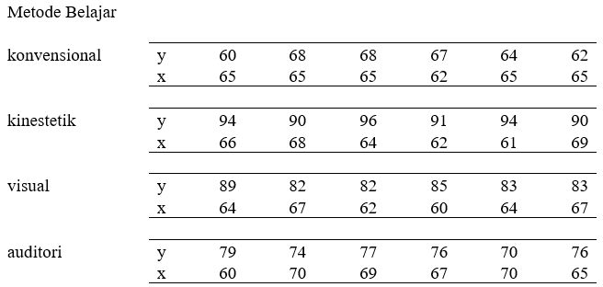

## Point (a)

Ujilah Hipotesis pengaruh metode belajar terhadap nilai UAS pada taraf nyata $5\%$

### Hipotesis

$H_{0}$: Metode belajar tidak berpengaruh nyata terhadap nilai UAS

$H_{1}$: Metode belajar berpengaruh nyata terhadap nilai UAS

### Penyelesaian

| Metode | y | x |
| --- | --- | --- |
| konvensional | 60 | 65 |
| konvensional | 68 | 65 |
| konvensional | 68 | 65 |
| konvensional | 67 | 62 |
| konvensional | 64 | 62 |
| konvensional | 62 | 65 |
| kinestetik | 94 | 66 |
| kinestetik | 90 | 68 |
| kinestetik | 96 | 64 |
| kinestetik | 91 | 62 |

| Sum Sq | Df | F value | Pr(&gt;F) |
| --- | --- | --- | --- |
| 431.03047 | 1 | 59.536836 | 2.854757e-07 |
| 2542.88466 | 3 | 117.080128 | 1.972966e-12 |
| 34.11184 | 1 | 4.711758 | 4.283562e-02 |
| 137.55482 | 19 | NA | NA |

## F.tabel = 3.12735

### Rata-rata perlakuan metode belajar

## autidori kinestetik konvensional visual  
## ybar 75.33333 92.50000 64.83333 84.00000  
## xbar 66.83333 65.00000 64.00000 64.00000  
## mu.adj.x 76.15700 92.51845 64.41257 83.57924

### Kesimpulan

Diperoleh nilai $F_{hitung}=117.0801>F_{tabel}=3.12735$ atau $p−value=1.973×{10}^{−12}<0.05$. Maka, Tolak $H_{0}$. Artinya Metode belajar berpengaruh nyata terhadap nilai UAS.

## Point (b)

Ujilah Hipotesis pengaruh covariate pada model ANCOVA pada taraf nyata $5\%$

### Hipotesis

$H_{0}$: Nilai UTS (covariate) tidak berpengaruh nyata terhadap nilai UAS

$H_{1}$: Nilai UTS (covariate) berpengaruh nyata terhadap nilai UAS

### Penyelesaian

| Sum Sq | Df | F value | Pr(&gt;F) |
| --- | --- | --- | --- |
| 431.03047 | 1 | 59.536836 | 2.854757e-07 |
| 2542.88466 | 3 | 117.080128 | 1.972966e-12 |
| 34.11184 | 1 | 4.711758 | 4.283562e-02 |
| 137.55482 | 19 | NA | NA |

## F.tabel = 3.12735

Diperoleh nilai $F_{hitung}=4.7118>F_{tabel}=3.12735$ atau $p−value=0.04284<0.05$. Maka, Tolak $H_{0}$. Artinya Nilai UTS (covariate) berpengaruh nyata terhadap nilai UAS.

## Point (c)

Estimasikan rata-rata perlakuan metode belajar

$\hat{β}=\frac{E_{xy}}{E_{xx}}=−0,46518$

$μ_{1}\hat{\left(adj\right)}=\overset{‾}{y_{1.}}−\hat{β}\left(\overset{‾}{x_{1.}}−\overset{‾}{x_{..}}\right)=64,833−\left(−0,46518*\left(64,5−65,0833\right)\right)=64,562$

$μ_{2}\hat{\left(adj\right)}=\overset{‾}{y_{2.}}−\hat{β}\left(\overset{‾}{x_{2.}}−\overset{‾}{x_{..}}\right)=92,5−\left(−0,46518*\left(65−65,0833\right)\right)=92,4612$

$μ_{3}\hat{\left(adj\right)}=\overset{‾}{y_{3.}}−\hat{β}\left(\overset{‾}{x_{3.}}−\overset{‾}{x_{..}}\right)=84−\left(−0,46518*\left(64−65,0833\right)\right)=83,4960$

$μ_{4}\hat{\left(adj\right)}=\overset{‾}{y_{4.}}−\hat{β}\left(\overset{‾}{x_{4.}}−\overset{‾}{x_{..}}\right)=75,333−\left(−0,46518*\left(66,833−65,0833\right)\right)=76,147$